「資訊科技與智慧學習」實施教案

1.教案設計者 | 葉哲銘，嘉義縣新埤國民小學
2.教學時間 | 共3節，每節40分鐘。
3.單元名稱 | 月相變變變
4.資源檔案 | Web教學資源
5.資源標題 | 月相KAHOOT搶答遊戲
6.資源類型 | 教學設計
7.適用年級 | 四年級
8.資源簡介 | 本教學活動設計以學生好勝心為基礎，設計月相變化的題目，透過KAHOOT網頁的應用，將枯燥無味的紙本練習轉化為即時競賽的型態，增加臨場緊張的刺激感，使學生增加熟悉月相變化的機會。
9.關鍵字 | 「前瞻基礎建設-強化數位教學暨學習資訊應用環境計畫」（必要）  月相、KAHOOT遊戲、資訊融入教學
10.適用領域或議題 | 自然領域
11.資訊科技應用層次 | 輔助教學 互動教學 進階(創新)教學  （本欄由審查委員依據標準認定，不必填寫）
12.授權方式 | 「創用CC 姓名標示-非商業性-相同方式分享 4.0 國際」
13.教學目標 | 單元目標 | 一、長期持續觀察月相，發現月相盈虧，具有週期性。  二、熟悉農曆日期與月相的對應關係。  三、透過KAHOOT搶答活動強化學生的月相概念。
 | 詳細目標 | 一、了解農曆的由來。  二、了解月相變化的原因。  三、知道月相變化的規律性。  四、知道農曆日期與月相的對應關係。
14.教學流程
- 準備活動:教具準備、學生分組。
- 起始活動:月相的規律性。
- 發展活動:KAHOOT搶答活動。
- 統整活動:完成學習活動單，檢討內容。
15.學習目標
一、透過遊戲活動增進學生的求知欲望。
二、透過佈題強化學生的月相知識。
三、透過分組學習培養學生共同解題的能力。
16.活動與內容
一、準備活動
(一)教具：每組一台平板。
(二)佈置：2人一組，並進行課堂討論。
(三)設備：智慧型觸控大型顯示器、平板。
二、起始活動
（一）引導學生思考過去的經驗。
1.教師透過智慧型觸控大型顯示器呈現簡報內容並提問學生：
(1)你曾看過那些月亮的形狀？
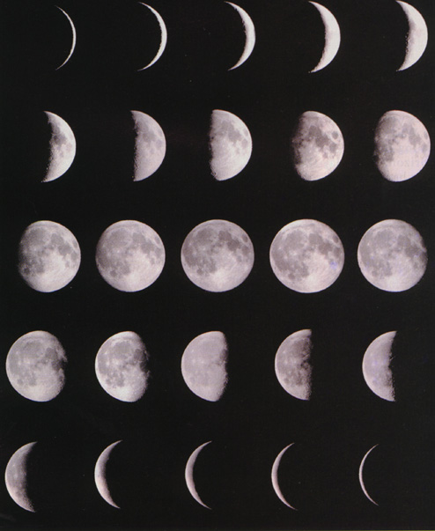
呈現課程材料、進行提問教學
(2)同一天中月亮是否會有不一樣的形狀?
2.教師依據學生的回答引導學生月相變化月 則的概念。
3.教師透過智慧型觸控大型顯示器逐一統整所討論的概念。
（二）藉由觀察月相影片的觀賞，了解月相與農曆的相關性。
（三）喚起KAHOOT搶答遊戲經驗，激發學習動機。
藉由智慧型觸控大型顯示器來說明遊戲規則：
- 各組由平板進入KAHOOT的網頁。(https://kahoot.it/)
- 輸入GAME PIN(遊戲碼)，輸入NICKNAME(暱稱)，進入遊戲。

利用顯示設備以利教學表徵
- 每組皆可利用平板回答問題，正確者得分；速度越快者，所得分數越高。
三、發展活動
KAHOOT遊戲
- 佈目:學生根據教師所呈現的月相圖，使用電腦，於時間內選擇對應的答案。
- 教師於行間巡視以了解學生遊戲的情形，並及時解決學生遭遇到的硬體操作問題。
- 學生進行遊戲之後，教師將小組競賽成績於大型顯示器公布。
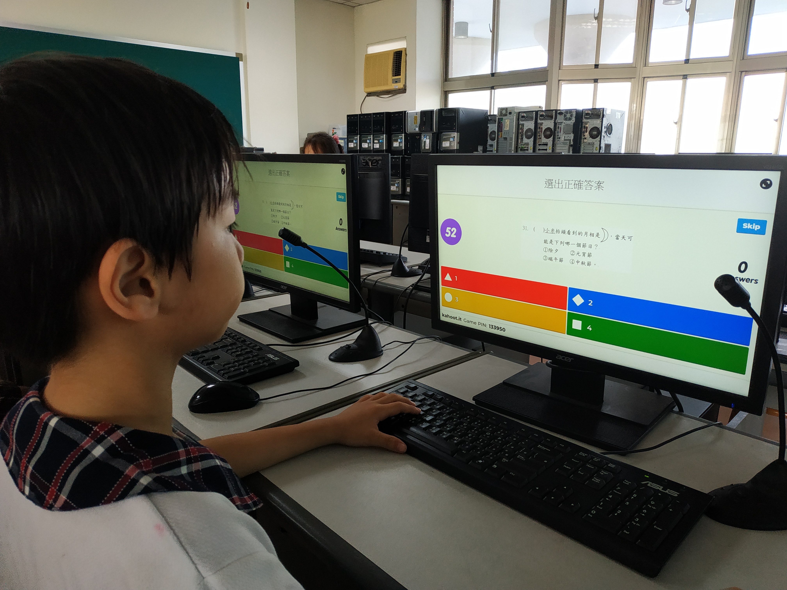
學生搶答
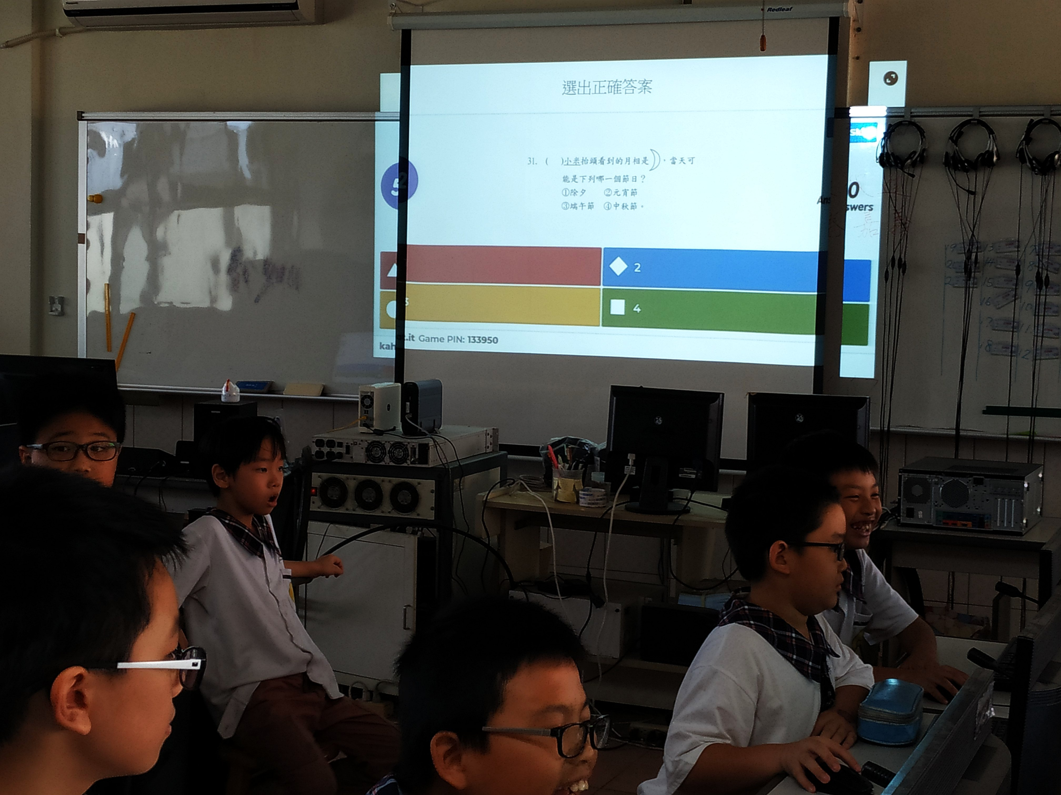
教師佈題
- 統整活動
利用大型顯示器將統整活動的問題與各組的答案呈現出來，教師引導學生討論。
- 農曆初一月形為何?農曆十五日月形為何?農曆二十九日月形為何?
- 每3-4人一組，請依序將月形由農曆初一、農曆初四、農曆初七、農曆十一日、農曆十五日、農曆十九日、農曆二十二日、農曆二十六日、農曆二十九日在活動單畫出，平板拍照後，將照片上傳網路硬碟。
- 將各組上傳的照片以大型顯示器呈現，討論各組結果，統整出較一致性的答案。
17.數位教學資源
電腦設備、智慧型觸控大型顯示設備、平板、投影機

